Geometrische Orte

Geometrische Orte

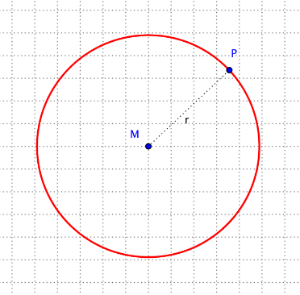Punkte, die gleiche geometrische Eigenschaften besitzen, bilden einen so genannten "**geometrischen Ort**". Wir unterscheiden dabei zwischen **Ortslinie** (wenn die Punkte eine Linie bilden) und **Ortsbereich** (wenn die Punkte eine Fläche bilden).  
  
Umgekehrt haben alle Punkte eines geometrischen Ortes die gleichen geometrischen Eigenschaften.  
  
**1) Geometrische Orte am Kreis**  
Alle Punkte P einer **Kreislinie (=eines Kreises) k** sind vom Mittelpunkt M des Kreises gleich weit entfernt. Die Entfernung der Punkte P von M ist der Kreisradius r.  
Umgekehrt liegen alle Punkte, die von einem gegebenen Punkt M gleich weit entfernt sind, auf der Kreislinie k mit dem Mittelpunkt M.  
  
Geometrische Orte werden oft in "Kurzschreibweise" oder "Mengen-schreibweise" angegeben. Für einen Kreis schreibt man: $k=\left\{P | \overline{PM}=r\right\}$

{P|… } bedeutet "Menge aller Punkte P mit der Eigenschaft …" oder "für die gilt: …".

|  |  |  |
| --- | --- | --- |
| Ist die Entfernung der Punkte  vom Mittelpunkt kleiner als r, bilden sie einen Ortsbereich,  das "**Kreisinnere ki** | Entsprechend ergibt sich für Entfernungen größer als r das "**Kreisäußere ka**". | Ist die Entfernung höchstens  gleich r (also kleiner oder gleich r), bilden die Punkte eine "**Kreis-scheibe**" oder "**Kreisfläche**". |
|  |  |  |
| Kreisinneres | Kreisäußeres | Kreisscheibe K = k $∪$ k­i  K |

**2) Die Mittelsenkrechte**

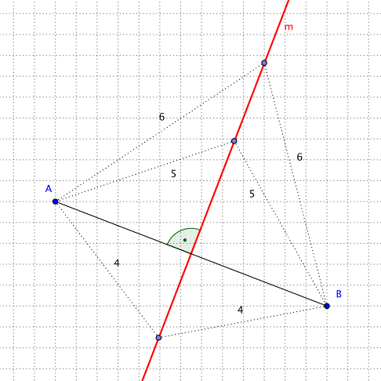Alle Punkte P auf der **Mittelsenkrechten** m[AB] einer   
Strecke [AB] haben von deren Endpunkten A und B jeweils die gleiche Entfernung.  
  
Umkehrung: Hat ein Punkt P von A und B die gleiche Entfernung, dann liegt er auf der Mittelsenkrechten zur Strecke [AB].

$$m_{[AB]}=\{P|\overline{AP}=\overline{BP}\}$$

Die Mittelsenkrechte zur Strecke [AB] ist auch Symmetrieachse dieser Strecke.

**3) Parallelenpaar und Mittelparallele**

Wiederholung: Ein Lot von einem Punkt P auf eine Gerade g bildet mit der Geraden einen rechten Winkel. Die Länge der Lotstrecke von einem Punkt P auf eine Gerade g heißt **Abstand d(P;g)** von P zu g

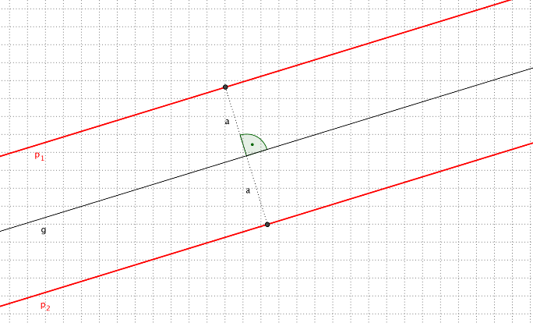Alle Punkte P, die von einer Geraden g den Abstand a haben, liegen auf dem **Parallelenpaar $p_{1}∪ p_{2}$** zu dieser Geraden.

Kurzschreibweise: $p_{1}∪ p_{2}=\{P|d(P;g)=a\}$

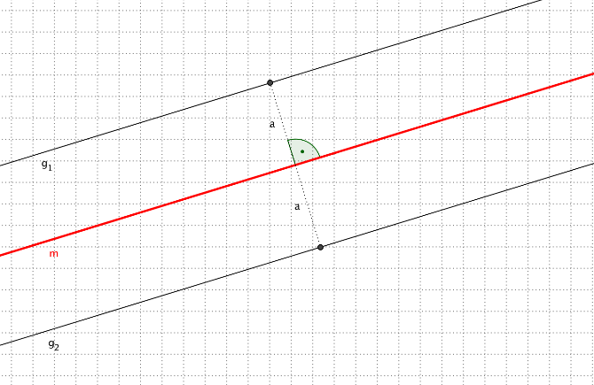Alle Punkte P, die von zwei zueinander parellelen Geraden g1 und g2 den gleichen Abstand haben, liegen auf der **Mittelparallelen** m dieser Geraden.

Kurzschreibweise: $m=\{P|d(P;g_{1})=d(P;g_{2})\}$

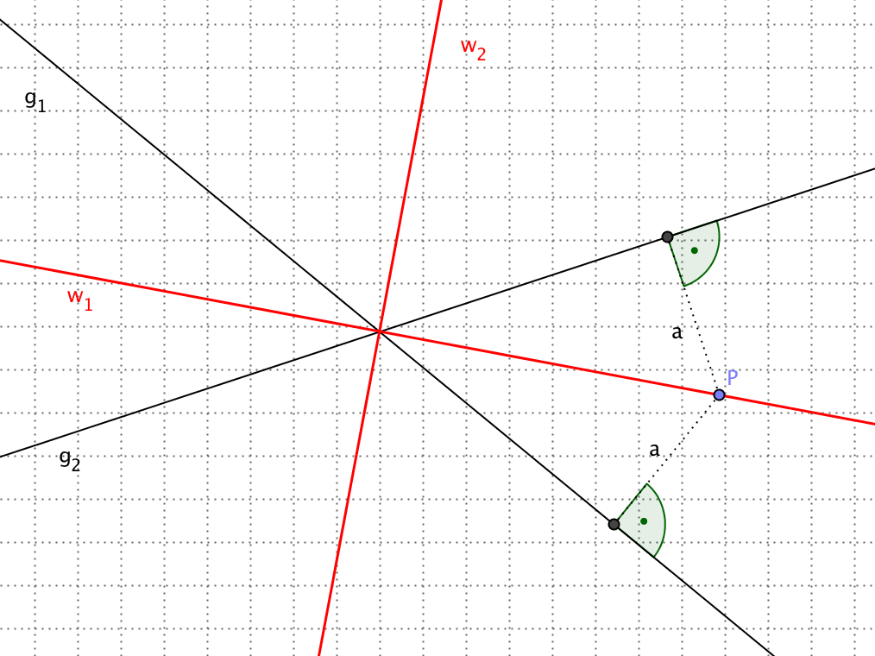**4) Winkelhalbierendenpaar, Winkelhalbierende**

Alle Punkte P, die von zwei sich schneidenden Geraden g1 und g2 den gleichen Abstand haben, liegen auf dem **Winkelhalbierendenpaar** dieser Geraden.

Kurzschreibweise: $w_{1}∪ w_{2}=\{P|d\left(P;g_{1}\right)=d\left(P;g_{2}\right)\}$

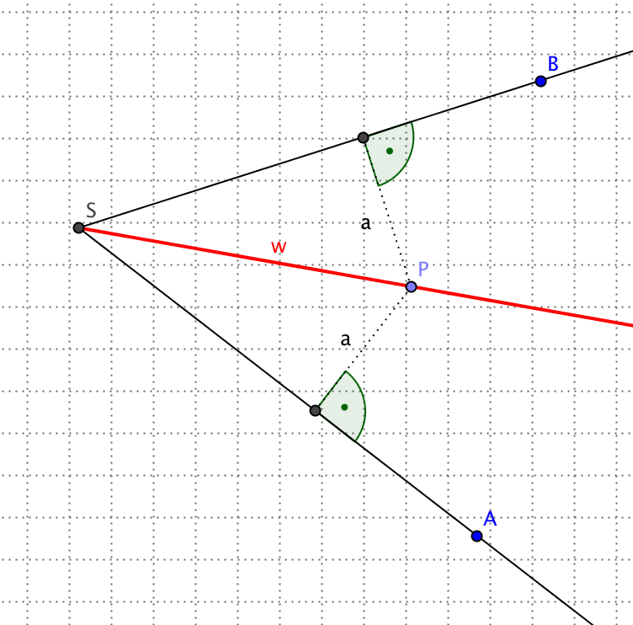Beachte: Die **Winkelhalbierende** eines Winkels

erhältst du, wenn du die Geraden durch

Halbgeraden ersetzt, die beide am Scheitelpunkt

des Winkels beginnen!

Kurzschreibweise: $w=\{P|d(P;[SA)=d(P;[SB)\}$